ĐẶC TẢ MODULE THEO DÕI HỌC TẬP & STREAK
Dựa trên SRS nhóm đã xây dựng, module quản lý điểm kinh nghiệm (XP), Level, tiến độ học tập và chuỗi ngày học liên tục (Streak) của học viên.
1. Đặc tả chức năng
Mã | Chức năng | Mô tả
FR-04 | Quản lý XP và Level | Tự động cộng XP khi học viên hoàn thành bài học hoặc bài tập. Cập nhật tổng XP và Level tương ứng.
FR-05 | Theo dõi tiến độ học tập | Ghi nhận hoạt động học hàng ngày, số XP đạt được và số bài học hoàn thành. Hiển thị lịch sử học tập, biểu đồ tiến độ và bảng xếp hạng tuần.
FR-06 | Quản lý Streak | Theo dõi chuỗi ngày học liên tục, cập nhật Streak hiện tại và dài nhất. Khi Streak bị đứt, lưu lịch sử chuỗi đã kết thúc.
Quy tắc nghiệp vụ
- Streak tăng khi học viên đạt tối thiểu daily_goal_xp trong ngày.
- Nếu qua ngày không đạt mục tiêu, Streak được hoàn nguyên về 0 và lưu lịch sử.
- XP được cộng dựa trên hoạt động học tập hợp lệ.
- Level được cập nhật dựa trên tổng XP tích lũy.
- Tiến độ học tập được tổng hợp theo ngày để phục vụ thống kê và xếp hạng.
Lưu ý: SRS hiện mô tả các bảng user_stats, daily_activity, streak_history. Do ERD chung yêu cầu xp_logs, streaks, phần thiết kế dưới đây ánh xạ dữ liệu sang hai bảng này và bổ sung xp_logs để lưu lịch sử cộng XP.

2. Thiết kế bảng dữ liệu module
Sử dụng PostgreSQL / Supabase, kiểu dữ liệu UUID và TIMESTAMPTZ.
2.1. Bảng xp_logs – Nhật ký XP
Tên trường | Kiểu dữ liệu | Ràng buộc
id | UUID | PK
user_id | UUID | FK → users.id, NOT NULL
lesson_attempt_id | UUID | FK → lesson_attempts.id, NULL
xp_amount | INTEGER | NOT NULL
reason | VARCHAR(100) | NOT NULL
created_at | TIMESTAMPTZ | DEFAULT NOW()
Chức năng: Lưu lịch sử XP được cộng từ hoạt động học tập, phục vụ tính tổng XP và thống kê.
2.2. Bảng streaks – Theo dõi Streak
Tên trường | Kiểu dữ liệu | Ràng buộc
id | UUID | PK
user_id | UUID | FK → users.id, UNIQUE, NOT NULL
current_streak | INTEGER | DEFAULT 0
longest_streak | INTEGER | DEFAULT 0
last_activity_date | DATE | NULL
daily_goal_xp | INTEGER | DEFAULT 20
updated_at | TIMESTAMPTZ | DEFAULT NOW()
Chức năng: Lưu chuỗi ngày học hiện tại, chuỗi dài nhất và mục tiêu XP hàng ngày của học viên.
2.3. Bảng daily_activity – Nhật ký học tập hàng ngày
Bảng bổ sung theo SRS nhằm thống kê tiến độ học tập theo ngày.
Tên trường | Kiểu dữ liệu | Ràng buộc
id | UUID | PK
user_id | UUID | FK → users.id, NOT NULL
activity_date | DATE | NOT NULL
xp_earned | INTEGER | DEFAULT 0
lessons_completed | INTEGER | DEFAULT 0
is_goal_completed | BOOLEAN | DEFAULT FALSE
created_at | TIMESTAMPTZ | DEFAULT NOW()
Ràng buộc bổ sung: UNIQUE(user_id, activity_date).
Chức năng: Tổng hợp XP và số bài học hoàn thành mỗi ngày, phục vụ biểu đồ tiến độ và kiểm tra điều kiện Streak.
2.4. Quan hệ giữa các bảng
Quan hệ | Kiểu | Quan hệ
users – xp_logs | 1:N | users – xp_logs
users – daily_activity | 1:N | users – daily_activity
users – streaks | 1:1 | users – streaks
lesson_attempts – xp_logs | 1:N | lesson_attempts – xp_logs

3. Ghép vào ERD chung
ERD tổng thể gồm các bảng: users, courses, lessons, questions, lesson_attempts, xp_logs, streaks, daily_activity, conversations, messages.
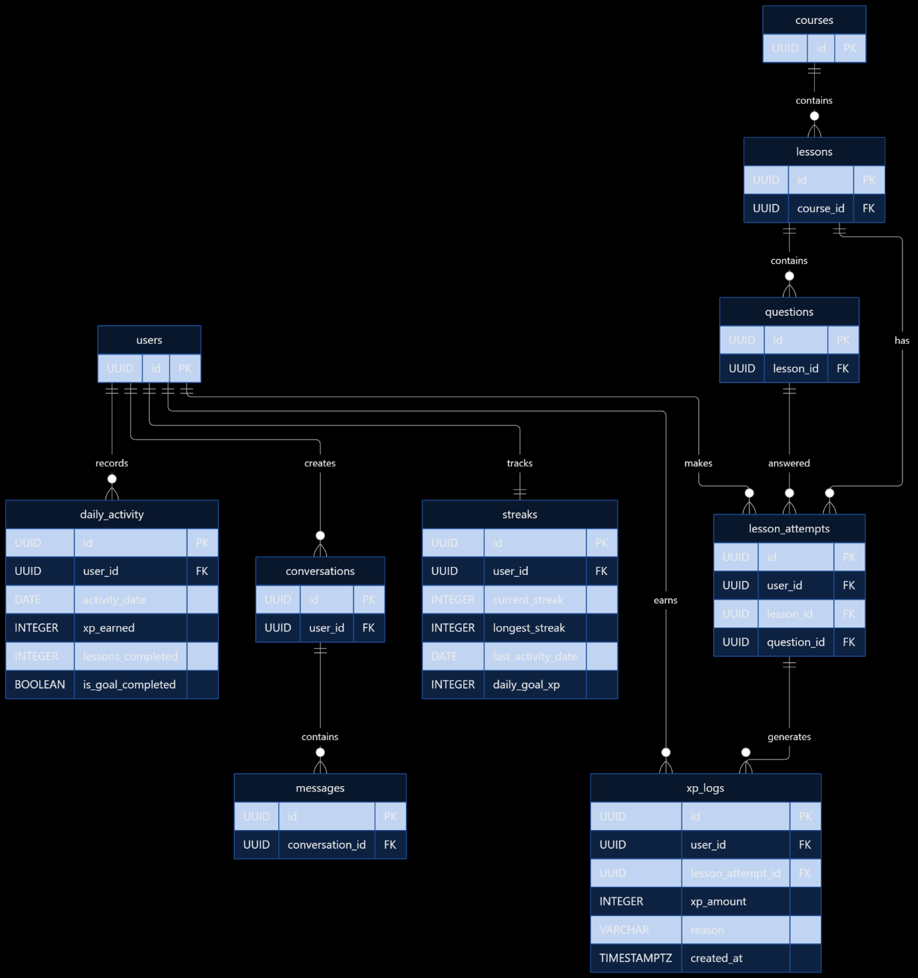

4. Luồng xử lý module



